[**http://elviajero.elpais.com/elviajero/2017/03/10/actualidad/1489167479_888631.html**](http://elviajero.elpais.com/elviajero/2017/03/10/actualidad/1489167479_888631.html)

**Los pueblos más bonitos en la nieve**

**Siete pistas turísticas para visitar después de esquiar**

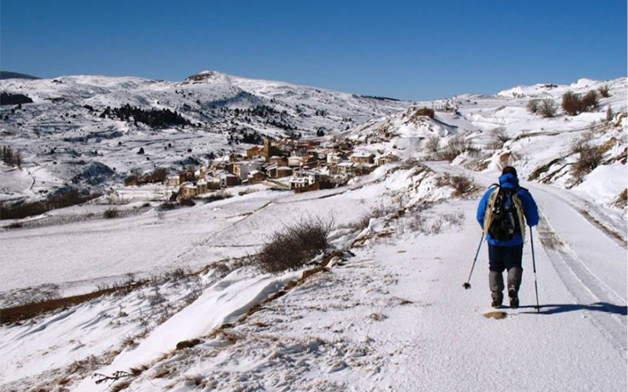

Vista invernal del pueblo de Valdelinares, en la sierra de Gúdar-Javalambre, en Teruel. VALDELINARES.ES

A comienzos del invierno, las ganas por llegar pronto a las pistas cada día y el cansancio de una jornada larga y extenuante convierten las vacaciones en la nieve en una actividad casi exclusivamente deportiva. Si acaso, alguna salida nocturna -y no hasta muy tarde- para ir a cenar, y luego a dormir para volver a madrugar. Pero ahora que la temporada está avanzada, que los días son más largos y la ansiedad por calzarse los esquís ha desaparecido es la ocasión para aprovechar las tardes y darse una vuelta por esos pueblos que durante los meses anteriores solo se han visto fugazmente desde la carretera o desde las pistas. Todos guardan maravillas naturales, arquitectónicas y, por supuesto, gastronómicas. Y están a un paso de las pistas. Los siete que a continuación se describen no son todos, por supuesto, pero sí son un buen ejemplo.

**Arties (Lleida)**

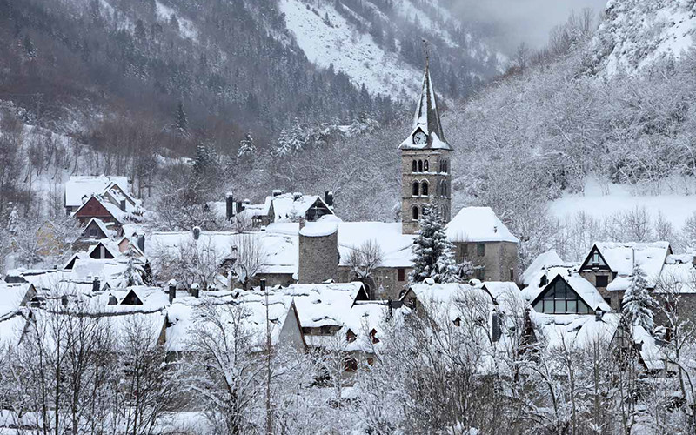

Elegir una de las aproximadamente treinta poblaciones del valle de Arán es fácil y difícil a la vez. Fácil porque cualquiera tiene el encanto suficiente para ser disfrutada; difícil porque todas rivalizan en belleza e interés. Arties, a 1.114 metros de altitud, en Naut Aran, es una de ellas. Su caserío, coronado de pizarra negra, con los campanarios de Santa María y Sant Joan apuntando al cielo y la mole granítica del Montardo al fondo, es la postal de pueblo de montaña que todos tenemos en la cabeza. Calles y casas se esparcen a ambos lados del río Garona en la confluencia con otro valle secundario, Valarties, por donde una pista introduce en los frondosos bosques de pinos y abetos. Por aquí se sube hasta los lagos de Mar, Tòrt de Rius y Restanca; junto a la orilla de éste último se levanta el refugio que facilita la ascensión al Montardo, a 2.883 metros.

El valle de Arán está recorrido por el río Garona, cuyas aguas echan a andar en el Pla de Beret y en el valle de Ruda y tienen la peculiaridad de dirigirse, curso abajo, hacia Francia y no hacia a España; el eje central de la cordillera pirenaica deja este lugar en el lado norte de la cadena y aislado del resto de la provincia de Lleida (de hecho, hasta 1948 no se horadó el primer túnel que permitió la salida del valle hacia el sur). Pero, al margen de las carreteras, todas las poblaciones de Arán están enlazadas por viejos caminos que ahora apenas se transitan; también Arties. Desde el pueblo un sendero de 6,5 kilómetros permite bajar caminando hasta Garòs, Casarilh y Vielha, la capital aranesa.

Por toda la zona quedan vestigios de la huella romana. Incrustados en construcciones posteriores, se pueden encontrar estelas funerarias, altares votivos, urnas cinerarias… A las afueras de Arties se conservan los restos de unos baños termales romanos, ahora abandonados, con dos manantiales de los que brotaban aguas sulfurosas a 43 y 29 grados. Vale la pena también echar un vistazo a la iglesia de Santa María, (siglos XI y XII), a la de Sant Joan, con su campanario octogonal, y a la casa solariega de la familia Portolà, actualmente parador nacional. Con todo, el mayor atractivo de Arties en invierno es, quizá, disfrutar del bullicioso ambiente que le proporcionan los aficionados al esquí y sus numerosos bares y restaurantes. Aunque la gastronomía es una riqueza patrimonio de todo el valle, aquí se encuentran algunos de los establecimientos con más prestigio y solera.

**Ezcaray (La Rioja)**

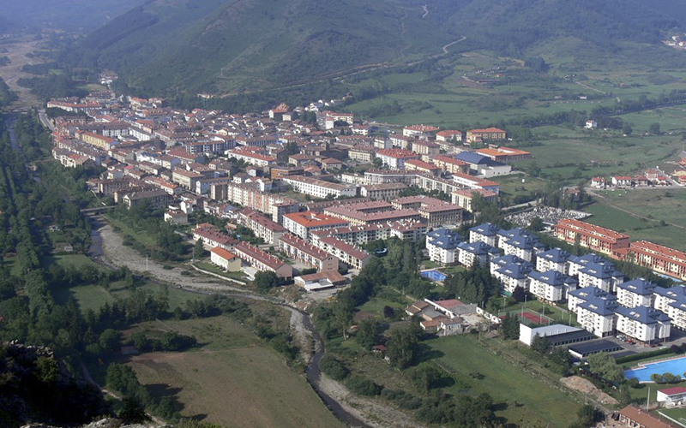

Hubo un tiempo en el que las necesidades de repoblación de esta zona eran tales que, en virtud de un fuero especial, se admitían gentes sin preguntarles demasiado por sus antecedentes; la leyenda dice, incluso, que la justicia hacía la vista gorda con los delincuentes que alcanzaban a tocar la llamada Argolla del Fuero que aún se puede ver en una de las columnas del viejo ayuntamiento, en la plaza del Quiosco de Ezcaray. Hoy, muchos darían algo por vivir en esta apacible, serrana y hermosa villa de la comarca de Santo Domingo, en el extremo occidental de la Sierra de la Demanda, en el curso alto del río Oja. Desde siempre, Ezcaray es un foco de atracción turística por su pintoresco y bien conservado casco histórico. Es una delicia pasear por sus plazuelas porticadas o perderse en las callejas que dan acceso a algunos de los edificios históricos mejor conservados de La Rioja, como los palacios de Torremuzquiz o del Ángel. En sus fachadas, como ocurre también en el del Arzobispo Barroeta, se pueden contemplar los escudos de armas de estas construcciones nobles. Muy llamativa es la iglesia de Santa María la Mayor, de estilo gótico aragonés, levantada a lo largo de varios siglos y con una estructura que la asemeja a una fortaleza medieval; en su interior destaca el bellísimo retablo mayor, del siglo XVI. En la carretera de salida hacia Haro se encuentra la que fuera Real Fábrica de Tapices de Santa Bárbara, fundada en 1752, que hoy acoge un albergue y el actual ayuntamiento.

En invierno, el aire fresco que baja del pico San Lorenzo invita a no quedarse quieto y pasear; a recorrer las riberas del río y a cruzarlo por sus diferentes puentes, o a acercarse a la antigua estación de tren desde donde parte una vía verde, ya sin los carriles del ferrocarril, apta para senderismo y cicloturismo. Y si la tarde, después de esquiar, deja tiempo, vale la pena también recorrer las cercanas aldeas de Azarrulla, Zaldierna, San Antón o Ayabarrena.

**Cerler (Huesca)**

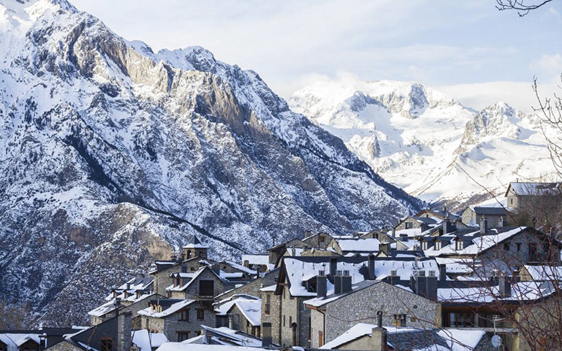

A pesar de las mejoras recientes, subir por la carretera desde Benasque hasta Cerler impresiona a quien no esté acostumbrado al vacío, muy especialmente cuando las condiciones del invierno -nieve o hielo- obligan a extremar la prudencia. A cambio, se puede hacer una parada a medio camino para recuperar el aplomo y disfrutar, desde un mirador, de una vista impresionante del valle y de las montañas que lo rodean. En primer plano, las escarpadas Tucas de Ixeia, hogar de sarrios, corzos y ciervos, y cerrando el horizonte algunos de los picos de más de tres mil metros que forman la corte del reino del Aneto: Posets ( 3.375 metros) o Perdiguero (3.222 metros), sepultados en este momento del invierno por toneladas de nieve.

Cerler (1.540 metros) es el pueblo más alto del Pirineo aragonés y puerta de entrada a la estación de esquí del mismo nombre. Desde el casco urbano se puede ir caminando hasta El Molino para tomar el primer telesilla que sube a pistas. Quienes llegan hasta aquí pueden, tal vez, quejarse de las condiciones de la carretera, pero hay que recordar que hasta que no se inauguró la estación de esquí en 1970 no llegaron a Cerler los primeros automóviles; hasta esa fecha, el pueblo estaba comunicado solo por un camino de caballerías que aún se puede recorrer a pie. En aquella época, mediados del siglo XX, está ambientada la novela *Palmeras en la nieve*, de la exalcaldesa de Benasque, Luz Gabás; sus protagonistas parten hacia Guinea desde Pasolobino, un lugar cercano a Cerler, enfrentándose a la nieve con unos toscos esquís de madera.

El casco antiguo de Cerler es pequeño pero está bien conservado. Las nuevas construcciones apenas han roto la armonía urbanística; se conserva la iglesia del XVI y varias casas nobles de esa misma época. Pero su mayor atractivo es la tranquilidad que le proporciona su emplazamiento en plena montaña. Quienes busquen más animación pueden bajar a Benasque (7,5 kilómetros), con mayor oferta turística y buenos ejemplos de arquitectura pirenaica, como Casa Faure, Casa Juste o el palacio de los condes de Ribagorza. También es recomendable hacer una visita a los Llanos del Hospital, en donde hay un hotel muy acogedor y pistas de esquí de fondo; a los Baños de Benasque y al cercano pueblo de Anciles (a medio kilómetro desde Benasque).

**Monachil (Granada)**

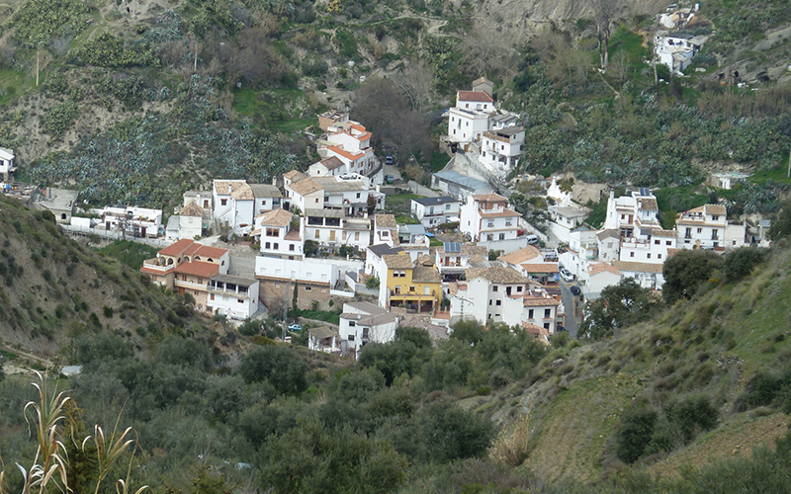

Los árabes llamaron a Sierra Nevada Sulayr, la montaña del sol, deslumbrados por la radiante belleza de las cumbres nevadas. Pero ellos no fueron los primeros en descubrir la bondad de estas tierras para ser habitadas. Hay constancia de asentamientos hacia el 1.300 antes de Cristo en la actual Monachil, emplazada a 13 kilómetros escasos de Granada en una fértil vega atravesada por el río del mismo nombre. A diferencia de otros lugares de la zona, el pueblo ha conservado su aspecto serrano con calles en cuesta y casas distribuidas por terrazas fluviales en las laderas de ambas márgenes del río.

El Monachil da carácter a este lugar y vida a la fértil vega en la que se asienta. El río nace a 2.975 metros de altura en el pico Veleta, el segundo más alto de la península. Sus aguas bajan dando brincos a lo largo de 26 kilómetros por un valle angosto que se encajona en el espectacular paraje de Los Cahorros antes de alcanzar su desembocadura en el río Genil. Los Cahorros, a dos kilómetros del pueblo, es uno de los paisajes más espectaculares de Sierra Nevada, con sus tajos escarpados, saltos de agua, túneles en la piedra y su famoso puente colgante de 55 metros de largo. No está de más tampoco darse una vuelta por el jardín botánico La Cortijuela, en las cercanías del monte Trevenque. Alberga más de cien especies vegetales presentes en el parque nacional de Sierra Nevada. Se accede por un sendero de dos kilómetros que parte de la Fuente del Hervidero y atraviesa el llamado Puente de los Siete Ojos. En la zona de las Huertas puede visitarse el yacimiento del Cerro de la Encina, vestigio de la colonia argárica más occidental de Andalucía, con 33 siglos de antigüedad; hay numerosos restos conservados en el museo arqueológico de Granada, que lleva siete años cerrado por obras. Son interesantes también la iglesia de la Encarnación, construida a principios del siglo XVI sobre la mezquita mayor de Monachil, y la Casa del Molino o de los Señores de Aragón -popularmente, la Casa de las Señoricas-, la única mansión señorial que se conserva en el municipio.

**Valdelinares (Teruel)**

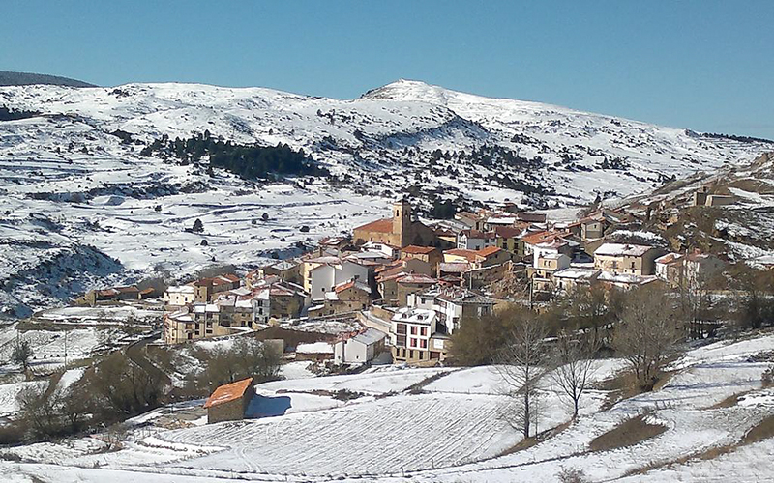

Hecha la medición en la puerta de la iglesia, el lugar más prominente de Valdelinares, el altímetro marca 1.962 metros, lo que convierte a este pequeño pueblo de la Sierra de Gúdar en el más alto de España. Semejante altura, unida a un clima de alta montaña continental, hace caer el termómetro en invierno hasta los 20 grados bajo cero. Y en verano ni siquiera se llega a los 30 grados. Nieva en invierno -mucho- y llueve en verano; junio, agosto y noviembre son los meses en los que cae más agua. Gracias a eso, Valdelinares es una de las pocas zonas del sistema ibérico turolense que se mantienen húmedas todo el año.

Debido a estas peculiaridades climáticas, la flora es de una riqueza deslumbrante. En las laderas del pico Peñarroya sobrevive, por encima de los 1.900 metros, el bosque de pino negro más meridional de Europa. En Mar de la Balsa, en el cercano Linares de Mora, se puede contemplar un avellanar montano de gran valor ecológico y muy cerca prosperan especies también muy valiosas por su rareza y escasez, como el evónimo. Más de tres cuartas partes de la superficie de Valdelinares es suelo productivo, no urbanizable; inmensos prados en donde, además de pastar el ganado, crece un tipo de flor (genciana alpina) que en España solo se da, además, en el Pirineo y en un pueblo de Castilla. Tanta importancia ha tenido históricamente el bosque que el propio nombre Valdelinares procede de la expresión latina Val de Lignare, valle entre pinos, usada en una época en la que los osos deambulaban por la zona.

Muy cerca, a 11 kilómetros, está Linares de Mora, el prototipo de pueblo que abunda en los belenes cuando llega la Navidad. Sus casas encaladas con tejados rojizos se agarran a las laderas de la montaña rodeando las ruinas del castillo y las murallas del siglo XIII. El casco antiguo está declarado conjunto histórico-artístico. Aquí hace más o menos el mismo frío que en Valdelinares así que es buen sitio para probar el jamón curado por los aires serranos. Vientos que no han podido derribar el árbol monumental más conocido de Gúdar, un pino centenario de 22 metros de altura cuya sombra cobija un popular merendero a dos kilómetros de Linares.

**Taüll (Lérida)**

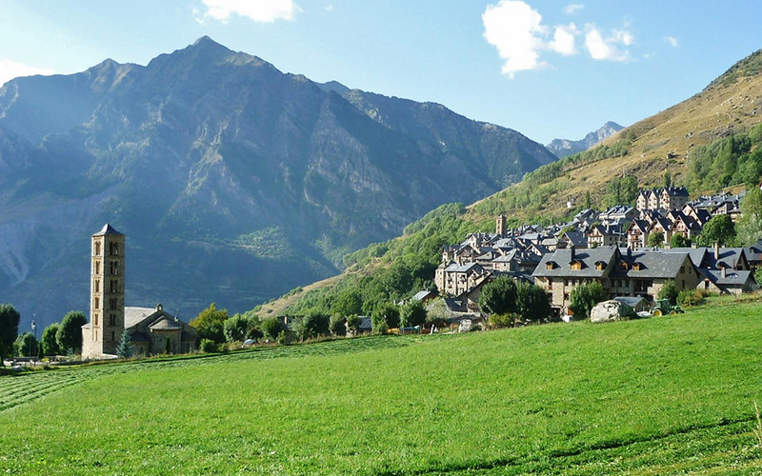

El boom de la construcción en el pequeño valle de Boí (219 kilómetros cuadrados) no es cosa de ahora. El 9 de diciembre de 1.123 el obispo de Roda de Isabena consagra la iglesia de Santa María en Taüll; al día siguiente consagra otra en el mismo lugar, Sant Climent. En dos siglos, XI y XII, el valle ve cómo se levantan ocho templos y una ermita en unos pocos pueblos que ahora tienen entre 10 y 200 habitantes y que entonces no acogerían a muchos más. Aquella fiebre constructora, impulsada por el propio obispo y por los señores de Erill la Vall, dejó un legado arquitectónico de tal riqueza que la Unesco lo declaró en 2000 patrimonio mundial. De las ocho iglesias se valora la unidad de su estilo (románico lombardo importado del norte de Italia), la funcionalidad, el cuidadoso trabajo de la piedra, los esbeltos campanarios y su magnífico estado de conservación. Templos que no solo eran lugar de oración sino también de reunión y de refugio para el pueblo, y cuyos altísimos campanarios lo mismo se usaban para llamar a misa como para comunicarse o vigilar el territorio.

En Taüll, el pueblo más alto del valle -1.482 metros- y el más cercano a las pistas de esquí, se conservan dos de aquellas iglesias. La de Sant Climent es la que mejor representa el románico catalán, especialmente por el Pantócrator de su ábside y por su torre de planta cuadrada de seis plantas de altura. Aunque la mayor parte de las pinturas se encuentra en museos -sobre todo en el Nacional de Arte de Cataluña, en Barcelona-, en Sant Climent un innovador sistema llamado de video *mapping* proyecta la imagen de las pinturas sobre el ábside mayor y permite tener una idea de cómo era la iglesia en su estado original. Si hay que seleccionar las visitas, la iglesia de Santa Eulalia, en Erill la Vall, es igualmente recomendable por su torre de seis plantas y el Descendimiento de la Cruz (copia), única escultura del taller de Erill que se conserva íntegra. A tres kilómetros de Taüll, el pueblo de Boí mantiene su aspecto medieval con calles empedradas, pequeños pasadizos y casas de grandes chimeneas. Y en la cabecera del valle, a 1.470 metros de altura, el balneario de Caldes de Boí ofrece 37 fuentes (alguna de hasta 56 grados de temperatura) y un moderno *spa* para aprovechar las virtudes curativas y relajantes de sus aguas.

**Sallent de Gállego (Huesca)**

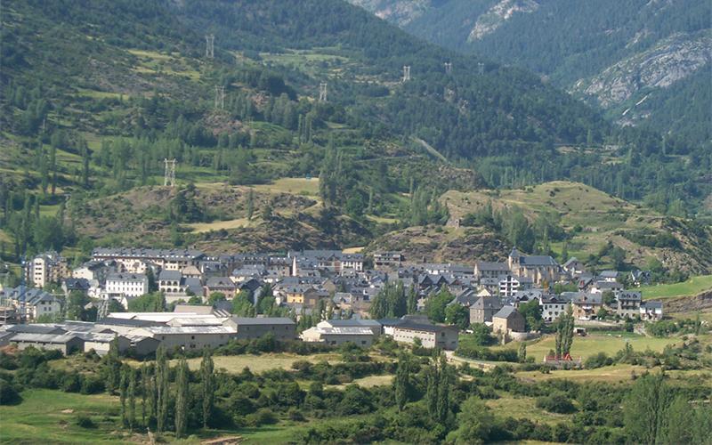

El viento y la humedad del Atlántico entran con fuerza en el valle de Tena por el puerto de El Portalet, frontera con Francia, y se precipitan laderas abajo siguiendo el curso del río Gállego. Pero he aquí que otras montañas interiores les cierran el paso en su carrera hacia las tierras bajas; las sierras de la Partacua y Tendeñera son como una red que atrapa esas corrientes dejándolas remansadas sin salir del valle.

Fruto de esa peculiaridad climática y orográfica, y de las precipitaciones regulares a lo largo de todo el año, la vegetación del valle de Tena es feraz. Es uno de los más bellos del Pirineo español, donde abundan las selvas montanas húmedas; bosques mixtos de avellanos, olmos, fresnos, abedules y álamos entremezclados con hayas que dan lugar a una explosión de color en otoño. En el hayedo del Pacino vive una de las joyas de este paraíso verde, una orquídea conocida como zueco o zapatito de dama por la forma de sus pétalos de color amarillo. Es una planta rara, endémica de la zona y muy protegida; una de las 33 especies de orquídeas identificadas en torno a Sallent. En las montañas más altas, en los picos de Los Infiernos y en el Balaitus, aún quedan vestigios glaciares; otros montes más bajos pero afilados como agujas, como el Anayet o el Midi d’Ossau, recuerdan el origen volcánico de algunos de estos gigantes de piedra.

Sallent de Gállego está en medio de este espléndido paisaje de alta montaña, al borde del embalse de Lanuza. Si se visita la plaza del Ayuntamiento se topará con la estatua a tamaño natural de uno de sus vecinos más ilustres: Fermí Arrudi, conocido como *el gigante de Sallent*, un tensino que medía 2,29 metros y asombraba por su fuerza. Son interesantes también el Puente del Paco, medieval, sobre el río Aguas Limpias, y la iglesia de Nuestra Señora de la Asunción construida sobre los restos de una ermita románica. El balneario Aguas Limpias Spa, abierto hace solo unos años, ofrece la posibilidad de relajarse y recuperar las fuerzas tras una larga jornada de esquí. A solo cinco kilómetros, Panticosa es otro buen ejemplo de pueblo en la nieve. Del propio casco urbano parte el telecabina que lleva a los esquiadores a la zona intermedia de la estación; la pista Estrimal, inaugurada a finales de 2014, permite bajar hasta el pueblo sin quitarse los esquís.